Gelstertalschule in Witzenhausen-Hundelshausen
- Grundschule
- Schule im Pakt für den Nachmittag

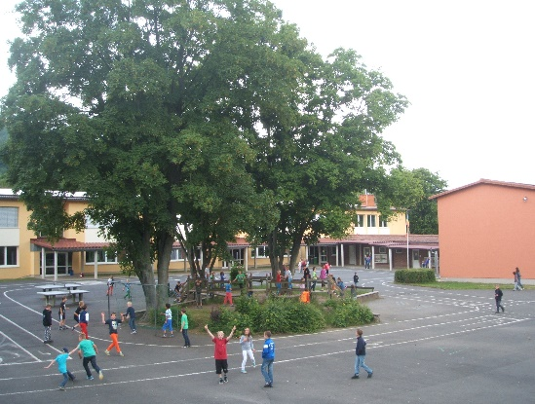

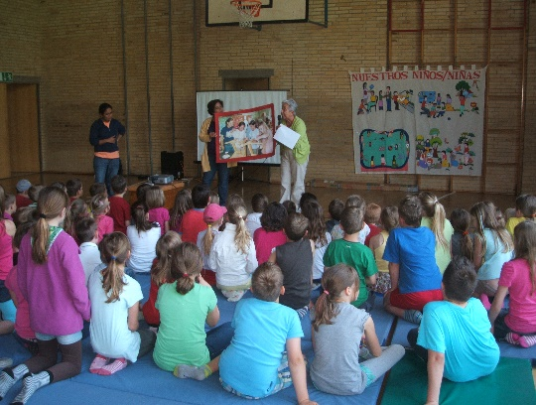

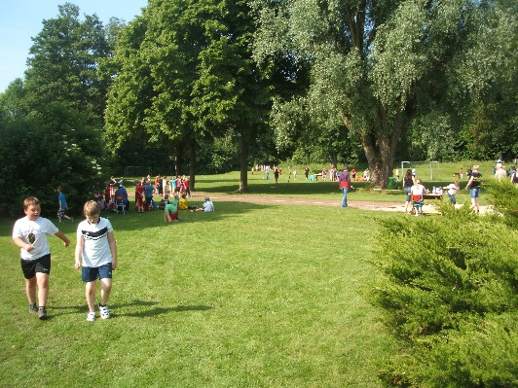

Profil
Die naturnahe Gelstertalschule ist eine Grundschule mit Ganztagsbetreuung nach dem Modell des „Paktes für den Nachmittag“. Die inklusive Beschulung und verschiedene Angebote zur individuellen Förderung und Entwicklung der Kinder aus 7 Stadtteilen der Stadt Witzenhausen und 3 Stadtteilen der Stadt Großalmerode sind selbstverständlich.

Schwerpunkte im Unterricht, besondere Schulangebote, Projekte und Kooperationen
In der offenen und warmherzigen Atmosphäre der Gelstertalschule begegnen sich alle Mitglieder der Schulgemeinde respektvoll und wertschätzend. Jeder soll sich wohl fühlen. Unsere Erde ist das schützenswerte Zentrum unseres Daseins. Nur in dankbarem Einklang mit der Natur kann es ein langfristiges und gesundes Leben geben. Aus diesen Gründen ist die Gelstertalschule seit 2011 „Eine-Welt-Schule“. Nachhaltigkeit in Bildung und Erziehung prägen die Aktivitäten während des Schulalltags im gesamten Jahresverlauf. Der großzügige und bewirtschaftete Schulgarten bietet praktische Handlungserfahrung. Neben regelmäßigen Unterrichtsinhalten bestehen enge Kooperationen mit verschiedenen regionalen Partnern aus dem Bereich Bildung und nachhaltige Entwicklung (BNE), u.a. mit dem Welt Garten, dem Tropengewächshaus, dem Völkerkundemuseum, dem Eine-Welt-Laden, dem Verein EdGar, dem BNE-Netzwerk Nordhessen, dem Hessenforst, dem Netzwerk Bildung trifft Entwicklung sowie dem Geo-Naturpark Frau-Holle-Land. Durch den jährlich stattfindenden „Tag der Schule unter freiem Himmel“ und einen Spendenlauf zur finanziellen Unterstützung benachteiligter Kinder bekommen die Schüler aktiv eine Möglichkeit zum Perspektivwechsel. Seit vielen Jahren bestehenden Kontakte zu einer Partnerschule in El Salvador. Unterschiedliche Lebensbedingungen in der „Einen Welt“ können u.a. in direktem Briefkontakt miterlebt und nachvollzogen werden.
Ein weiterer Schwerpunkt der Gelstertalschule ist die gesundheitsfördernde Arbeit durch gesunde Ernährung und eine ganzjährige Sportförderung. Sportfeste, Schwimm-untericht in Klasse 4, sportliche AGs im Ganztag und ein tägliches gemeinsames Frühstück in den Klassen sind Eckpfeiler dieses wichtigen Fundaments.
Selbständigkeit wird unter anderem durch offene Unterrichtsformen und die von den Kindern selbst organisierte Pausenausleihe gefördert.
Angebote der Schulsozialarbeit WMK bereichern soziales Kompetenztraining in den Lerngruppen, welches Grundlage für ein friedliches und gleichwertiges Miteinander ist. Eine schulinterne Ausbildung zum Streitschlichter erweitert Kompetenzen.
Durch das ehemalige Projekt „Musikalische Grundschule“ ist an der Gelstertalschule Musizieren, Singen, Gesangstheater, Theater-spielen oder Instrumenten-AG ein wichtiges pädagogisches Standbein, das in ergänzender Zusammenarbeit mit einer privaten Musikschule Musizieren in allen Klassen integrieren möchte.
Zur Förderung des Kulturverständnisses finden jährliche gemeinsame Theaterbesuche, schulinterne Veranstaltungen und Theater-vorführungen statt.
Nicht zuletzt ist die langjährige Arbeit der Gelstertalschule im Bereich der inklusiven Beschulung ein Schwerpunkt, der seit 1991 in zahlreichen Klassen gelebt wird. Kinder mit unterschiedlichen Förderschwerpunkten werden in ihrer individuellen Entwicklung gefördert und gehören selbstverständlich zur Lern- und Arbeitsgemeinschaft jeder Klasse und der gesamten Schulgemeinde dazu. Eine Sonderpädagogin des BFZ unterstützt Schüler und Lehrkräfte bei ihrer Arbeit.
Zentrale Kompetenz, um im und am (schulischen und gesellschaftlichen) Leben teilzunehmen, bildet die Lesefähigkeit. Aus diesem Grund gilt ein besonders Augenmerkt der Leseförderung. Eine großzügig ausgestattete Schülerbücherei lädt täglich in beiden Pausen zum Entleihen und Lesen von Büchern ein. Zudem finden mit Unterstützung des „Vereins zur Förderung der Lesekultur im Einzugsgebiet der Gelstertalschule e.V.“ viele unterschiedliche Aktionen und Projekte statt. So finden Lesewochen, Büchertage, Lesenächte oder Vorlesetage mit einge-ladenen Gästen des öffentlichen Lebens statt.
Ein weiteres zentrales Element aktueller und zukünftiger Entwicklung bildet die Medienbildung. In einem technisch vollausge-statteten PC-Raum sind 20 technisch aktuelle Schülerarbeitsplätze eingerichtet. Hier erweitern die Schüler unter kompetenter Anleitung ihre Medienkompetenz. Ein Medienbildungskonzept rahmt diesen Ausbildungsbereich. Alle Klassenräume sind mit PCs ans Internet angebunden. Durch finanzielle Mittel aus dem Digitalpakt wird die Gelstertalschule technisch noch zukunftsfähiger werden. Das Lehrerkollegium bildet sich schwerpunktmäßig in diesem Bereich fort.
In großem Kontrast zur modernen Welt steht ein Schulmuseumsraum. Hier lernen Kinder hautnah und authentisch mit Hilfe historischer Gegenstände etwas über vergangene Tage in Schule und Gesellschaft.
Abgerundet wird die erzieherische Grund-schularbeit durch handwerklich-künstlerische Projekte, den Werkunterricht sowie Textiles Gestalten. In diesen Bereichen entstanden bereits unzählige Kunstwerke und Ausstellungen.
Nach dem Unterricht bietet die Ganztagsbetreuung eine Hausaufgaben-betreuung und ein warmes Mittagessen an. Ab 14 Uhr finden unterschiedlichste wählbare Arbeitsgemeinschaften (AGs) statt.
Alle Aktivitäten der Schule werden von einer engagierten Elternschaft mitgetragen und unterstützt.

Förderangebote, Arbeitsgemein-schaften und Ganztagsangebot
- Förderung der Rechtschreib- und Lesekompetenz nach Förderkonzept durch ergänzenden Förderunterricht in allen Klassen und auch für Kinder mit Dyskalkulie
- Arbeitsgemeinschaften u.a.: Theater, Fremdsprachen, Tanzen, Musik, PC, Sport, Töpfern, Modelleisenbahn, Archäologie
- Betreuung vor und nach dem Unterricht bis 16 Uhr mit Hausaufgabenbetreuung Mittagessen und Ferienbetreuung
- Förderung der Sozialkompetenz durch Angebote der Schulsozialarbeit, schuleigene Streitschlichterausbildung
- Sportförderung durch Sportfeste, interne / externe Wettkämpfe, Bewegungsstunden
- wöchentlich „gesundes Klassenfrühstück“
- Klassenraum im Freien (draußen lernen)
- Schwimmunterricht im Hallenbad Hessisch Lichtenau für die Klassen 4
- Wöchentlicher Arbeitstag im Schulgarten unter Anleitung zweier Studenten der öko-logischen Landwirtschaft für die Klassen 3

Ausstattung und besondere Einrichtungen
- Internetzugang in allen Klassenräumen, moderner PC-Raum mit technisch aktuellen 20 Schülerarbeitsplätzen
- Schülerbücherei mit täglicher Öffnung von 9 Uhr bis 11.45 Uhr durch Betreuungskraft
- Vollausgestatteter Werkraum, Lernwerk-statt für projetorientierten Sachunterricht, authentisches Schulmuseum
- Moderne Schulküche, großzügige Betreuungsräume, gut ausgestattete Turnhalle, neuwertiger Musikpavillon
- naturnaher und weitläufiger Schulhof mit vielen Spiel- und Bewegungsangeboten
- Schulgarten mit Teich, großzügiges Sport- und Außengelände
- Radfahrparcours zur Verkehrserziehung

Einrichtungen und Hilfsmittel für Schülerinnen und Schüler mit Handicap
- Barrierefreie Behindertentoilette und Behindertenfahrstuhl

Anschrift
Gelstertalschule Hundelshausen
Schulstraße 6, 37215 Witzenhausen
Tel.: 05542/2415
Fax: 05542/911764
E-Mail: gelstertalschule@t-online.de
Rektor: Herr Ochs
Konrektorin: Anja Spindler
Schulbüro: Manuela Engelmohr
(Mo., Do. & Fr. jeweils 07:30 bis 14 Uhr)

